箕面市立萱野小学校での食に関する取組みについて
令和２年１１月１８日

１１月１８日、箕面市立萱野小学校を訪問しました。同校では、新型コロナウイルス感染症の防止策として、学校共有のエプロンの使用を止め、児童一人ひとりが自分のエプロンを持参する形に変更しました。エプロンの形は、割烹着のような形や袖の無い形（袖の無いエプロンは腕カバーを着用）など様々です。当日も、様々なエプロンを着用し、給食の準備をすすめる姿が見られました。
教科と関連した食に関する取組み
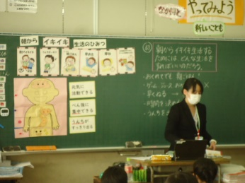
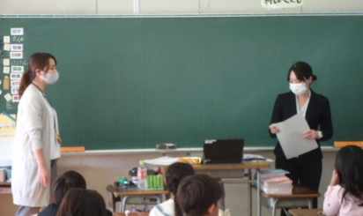
当日は、３年生の体育科「毎日の生活とけんこう」で、食育の授業が行われました。まず、学級担任と栄養教諭が、ある朝の元気のない児童の様子を芝居で表現しました。芝居の後、栄養教諭が、どうして（学級担任が演じた）児童の元気がないのか原因を聞くと、児童から「朝ごはんを食べていないから」という声が上がりました。また、食べられなかった原因を聞くと、自分たちの普段の生活を振り返りながら「夜遅くまでゲームをしているから」「早く寝ていないから」「朝起きる時間が遅いから」などと答えていました。
栄養教諭が「朝ごはんを食べるためにどうすればいいか」と聞くと、「早く寝る」「早く起きる」「夜遅くにお菓子を食べない」「（ゲームなど）やることの時間を決める」など、どのように生活改善すればよいのか考えながら答えていました。
次に、「自分で朝ごはんを作ってみよう」と、ワークシートに書かれている食材を使って、朝ごはんの献立を考えました。「包丁や火を使わない」「すでに調理されている食材や電子レンジは使ってもいい」など、3年生の現在の自分でも実際に作れることを条件に考えました。
「ごはんと納豆ならすぐに食べられる」「ミカンはそのまま食べられる」と簡単ですぐに食べられる献立を考える児童や、「野菜ジュースならたくさんの野菜が摂れる」「パンにレタスとミニトマト、ウインナーでサンドイッチにする」と、以前学習した栄養三色を意識してバランスの良い献立を考える児童など、献立の考え方は様々でした。
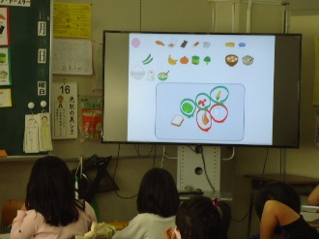
それぞれが考えた朝ごはんの献立は、電子黒板を使いながら発表しました。発表した献立は、「パン＋おかず」「ご飯＋おかず」「おもち＋おかず」など様々でしたが、いずれも栄養三色の赤・緑・黄がすべて含まれた栄養バランスを意識した内容でした。
今回の授業は、前年度に学んだ栄養三色を活用し、バランスの良い食事について児童自身が考える内容でした。また、現在の自分でも朝ごはんの準備ができる事を気付かせることで、より児童が朝ごはんに興味を持って取り組む事ができる内容でした。

